**ข้อมูลตลาดในเขตองค์การบริหารส่วนตำบลนาโป่ง**



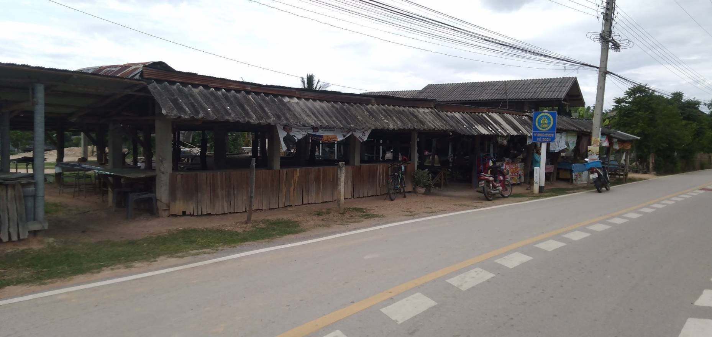



  
  
**ข้อมูลตลาดในเขตองค์การบริหารส่วนตำบลนาโป่ง**

องค์การบริหารส่วนตำบลนาโป่ง ไม่มีตลาดที่ดำเนินการโดย อบต. แต่จะมีตลาดที่อยู่ในเขตพื้นที่องค์การบริหารส่วนตำบลนาโป่ง จำนวน 1 แห่ง เป็นของ น.ส.สุนันท์ วงศ์อุต บ้านเลขที่ 5 หมู่ที่ 2 ตำบลนาโป่ง เป็นเจ้าของตลาดที่สร้างมาเป็นระยะเวลานาน มีสภาพทรุดโทรม โดยผู้ขายจะวางของขายทั้งในส่วนที่เป็นอาคาร และบางส่วนที่เป็นที่โล่ง เปิดขายเฉพาะเย็นวันพุธ ระหว่างเวลา 15.00 – 18.00 น. มีผู้นำสินค้ามาจำหน่ายในทุกวันพุธ ประมาณ 20-30 ราย ส่วนใหญ่ผู้ขายจะเป็นคนในพื้นที่ตำบลนาโป่ง ได้นำผลผลิตทางการเกษตรที่ปลูกหรือเลี้ยงไว้ในบ้านเรือน หรือผลผลิตทางการเกษตรมาจำหน่าย ส่วนผู้ขายต่างพื้นที่ จะมีประมาณ 2-3 ร้าน ในส่วนของการสนับสนุน อบต. ได้นำถังคัดแยกขยะไปตั้งไว้ในบริเวณดังกล่าว